7장 각종 공조방식의 종류 및 특징
7-1 단일 덕트식
공기는 비열이 작으므로 대량의 공기를 필요로 하며 덕트 스페이스가 커야한다
☞ 저속덕트 : 풍속 15 m/sec 이하 (실용 8 ∼ 15 m/s), 전압 50 ∼ 75mmAq 정도이며 덕트 스페이스의 제한이 크지 않는 공장, 다실건축물, 극장, 영화관등 단일 대용적의 방에 사용한다
☞ 고속덕트 : 풍속 15 m/sec 초과 (실용 20 ∼ 30 m/s), 전압 150 ∼ 200mmAq 정도이며, 주로 저속 덕트의 2배 이상의 풍속이며 덕트 스페이스는 축소되나 송풍 장치 구동 전동기의 출력증대에 따른 설비비가 많이든다. 소음이 크므로 소음상자를 취출구에 설치하며 고층건물, 선박등에 쓰인다.
(1) 정풍량방식 ( constant air volume : CAV )
가. 연간소비동력 즉 에너지 소비가 크다
나. 각실마다의 부하변동에 대응되지 않으므로 각실의 온도차가 있다.
다. 존의 수가 적을 때는 타방식에 비해 설비비가 적은편이다.
< 적 용 >
·연면적 2000m² 이하의 소규모 건물에 적합하다.
·연면적 2000m² 이상의 다층건축의 내부존 공조에 유리하다.
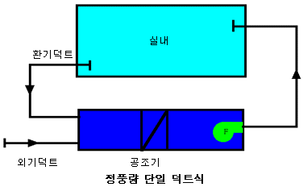
(2) 정풍량 재열식 (말단 재열기 설치)
가. 설비비는 단일덕트 방식보다는 크고 2중 덕트방식보다 작다.
나. 운전비는 재열기의 재열손실에 상당하는 분량만큼 단일덕트 보다 크다.
다. 여름에도 보일러 운전을 해야 한다.
라. 보수 관리비가 증가한다.
마. 병원연구실, 산업실험실 등에 채용된다.
☞ 말단재열기 ( terminal reheater ) : CAV(정풍량) 방식에서는 각 존마다의 송풍온도가 일정하기 때문에 존에 속하는 각실의 부하 변동이 있을 때는 실온에 큰차가 생기므로 이것을 해결하기 위해 말단재열기를 각실에 설치하여 취출온도를 변경시켜 희망하는 설정치로 유지하는 방식
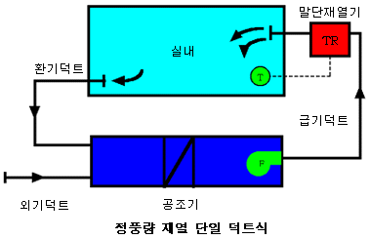
(3) 변풍량 ( variable air volume : VAV )
가. 각실 또는 스페이스별 제어가 가능하다.
나. 타방식에 비하여 에너지 절감효과가 크다
다. 대규모일 때 덕트와 공조기의 용량은 동시사용율을 고려해 정풍량방식의 약80%정도
라. 정풍량방식보다 설비비가 많다.
마. 실내공기의 청정화를 요할 때는 부적당하다.
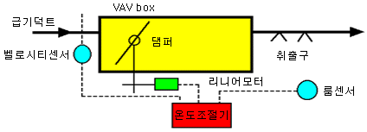
☞ VAV Unit : 구조에 따라 바이패스형과 교축형이 있으며 제어방식에 따라 공기식, 전기식, 전자식으로 구별한다. 실내온도 감지기의 감지온도에 의해 온도조절기가 댐퍼모터를 작동시켜 댐퍼의 개도를 조절하여 부하변동 대처한다.
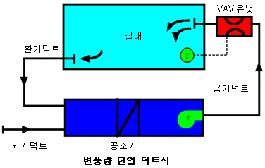
7-2 2중덕트식
중앙의 냉각장치와 가열장치로서 온도가 다른 2종의 공기를 만들고 냉풍,온풍 2개의 덕트로서 각 존에 보내어 부하에 따라서 혼합기로 양자의 혼합비 및 풍량을 조절하여 실내로 보내는 방식
(1) 2중덕트 정풍량식 ( double duct constant air volume : DDCAV )
가. 실내부하에 따라 각실제어나 존 제어가 가능하다.
나. 공조기가 중앙에 설치되므로 운전보수관리가 용이하다.
다. 열매가 공기이므로 실온의 응답이 아주 빠르다.
라. 유인 유닛과 같이 실내에 유닛이 노출되지 않는다.
마. 단일덕트방식에 비해 덕트의 점유면적이 커지므로 고속덕트방식을 채택한다.
바. 실내온도를 일정하게 유지하기 위해서 여름에도 보일러를 운전할 필요가 있다.
사. 혼합 열손실로 인하여 냉동기의 소비동력이 크다.
아. 송풍 동력이 많다.
(2) 멀티존 유닛 방식( multi zone uint system )
공조기내에 가열코일과 냉각코일을 병렬로 설치하고 , 이들이 만든 별도의 온풍과 냉풍을 출구의 혼합 댐퍼로 혼합시킨후, 이것과 각기 접촉하는 여러 덕트를 통해 각구역으로 혼합공기를 공급하는 방식.
가. 비교적 작은 규모 ( 2000m² 이하 )의 공조면적을 더욱 작은 존으로 나눌 때 편리하다.
나. 존제어가 가능하므로 대규모건물의 내부존에 사용된다.
다. 2중 덕트방식과 같이 혼합손실이 생기므로 가열기와 냉각기를 동시에 운전할 때는 타 방식에 비해 냉동기 부하가 크다.
라. 2중덕트방식에 비해 정풍량장치가 없으므로 각실의 부하변동이 심할 때에는 각실의 송풍량의 불균형이 생길 우려가 있다.
마. 유닛에서 나오는 덕트의 수가 많으므로 덕트의 공간이 커지는 것을 방지하기 위해 유닛은 건물의 중앙에 두는 것이 좋다.
(주) 멀티존유닛의 출구댐퍼의 개폐로서 각계통의 풍량이 심하게 변동하는 것을 방지하기 위해서는 모든 송풍덕트를 전저항 15mmAq 이상으로 해야 한다.
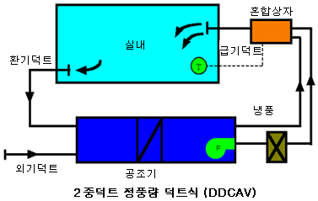
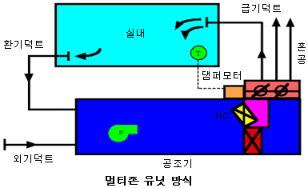
(3) 이중덕트 변풍량방식 ( double duct variable air volume :DDVAV )
변풍량방식은 냉방부하가 아주 적어지면 실온이 저하하는 결점이 생기므로 이를 방지하기 위하여 혼합상자와 VAV유닛을 조합한 것을 사용하여 최소풍량에 있어서는 부하의 감소에 따라 온풍혼합량을 차차 유닛에 증가시켜 실온을 일정하게 유지하도록 한다.
가. 실온의 조건을 정확하게 할 필요가 있을 때 사용한다.
나. 같은 기능을 갖는 재열식변풍량 방식에 비해 에너지 손실이 적다.
다. 단순한 변풍량방식에 비해 에너지 손실이 크다.
라. 유닛이 고가이다.
마. 2중 덕트를 요하므로 설비비가 높다
바. 사무실건축의 중역실, 전자기계실 등에서 채택한다.
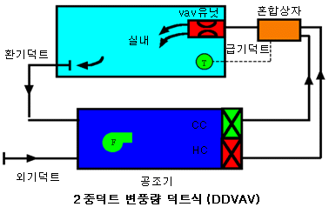
7-3 각층 유닛식(step system)
각층에 1대 혹은 여러대의 공조기를 배치하는 방법으로 단일닥트의 정풍량 또는 변풍량방식, 2중덕트방식 등에 응용할 수 있다. 즉, 1,2차 공조기를 별도로 설치하여 1차조화기(중앙유닛)를 건물의 옥상, 지하 등의 기계실에 설비하고 실내의 소요 신선공기(1차공기)만을 취입시켜 온도 습도를 조정한 후 고속 또는 저속덕트에 의해 건물의 존마다 마련된 2차조화기(각층유닛)로 보낸다. 2차조화기에서는 각존마다 재순환공기를 흡입하여 1차공기와 혼합 분출한다.
가. 각층마다 부하 및 운전시간이 다른경우에 적합하며 층별 존제어가 가능하다.
나. 송풍덕트가 짧고 환기덕트를 필요로 하지 않으므로 덕트스페이스가 작아진다.
다. 각층의 슬리브 관통 덕트가 없으므로 방재상 유리하다.
사. 2차 조화기가 거실에 가까우므로 진동,소음에 주의를 요한다.
아. 방송국, 신문사, 백화점 등의 대형건물에 사용된다.
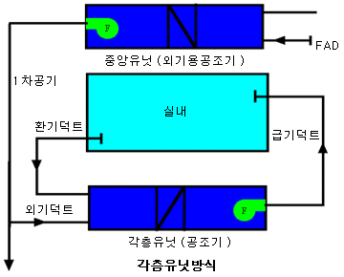
7-4 유닛 병용식
덕트방식에 퍁코일유닛( fan coil unit ) 또는 유인유닛(induction unit)을 병용하는 방식으로 공기- 수 방식이다.
(1) 외기덕트 병용식 팬코일 유닛방식
가. 설치장소에 따라 상치형과 천정형이 있다.
나. 덕트수가 적다.
다. 각 유닛을 수동으로 제어할수 있으며 각실마다의 부하변동을 제어할 수 있다.
라. 열반수송량의 50% 이상을 물에 의존하므로 에너지 절감효과가 있다.(전공기식에 비해)
마. 수배관의 누수 및 동파의 염려가 있다.
바. FCU의 필터는 매월 1회정도 세정, 교체의 필요가 있다.
사. unit filter의 불완전으로 청정도가 낮다.
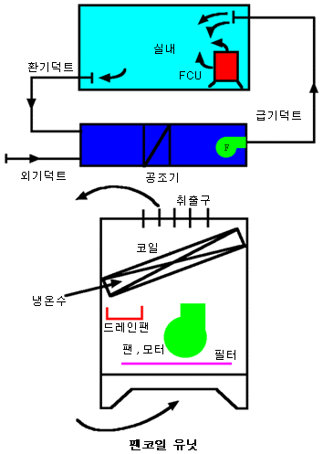
(2) 유인 유닛방식 ( induction unit type)
1차공기는 중앙유닛 (1 차 공기조화기 )에서 냉각 감습되고 고속덕트 또는 저속덕트에 의하여 각실에 마련된 유인 유닛에 보내고 여기서 유닛으로부터 분출되는 기류에 의하여 실내공기를 유인하고 유닛의 코일을 통과시키는 방식이다.
유인비()
: 합계공기 : 1차공기
☞ 보통 3 ∼ 4 , 더블코일 경우 6 ∼ 7 정도
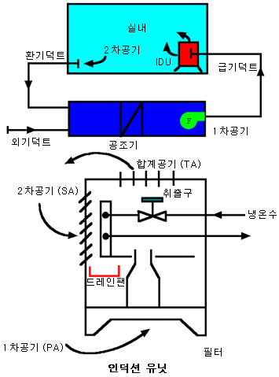
☞ IDU(유닛유닛)와 FCU(팬코일 유닛)의 비교
가. FCU는 IDU에 비해 소음이 적고, 동일능력일 때 저렴하다.
나. IDU는 전용덕트 계통을 필요로 하고, 내부존을 합해서 최소 2계통의 덕트를 필요로 한다.
다. FCU는 내부에 fan이 있으므로 보수가 필요 있고 IDU는 수명이 길다.
주) 소음 : IDU > FCU 가격 : IDU > FCU 수명 : IDU < FCU
7-5 복사 냉난방식
유닛 병용방식에서 유닛 대신에 천정, 바닥의 복사면으로 급열하는 방식, 실내 잠열부하는 1차공기로 제어하고 현열부하는 대부분 패널로 처리한다.
가. 복사열을 사용하므로 쾌감도가 높다.
나. 실내에 유닛이 노출되지 않는다.
다. 천정이 높은 방에서 온도구배(취출온도차를 적게 할수 있다.)
라. 덕트스페이스가 절약된다.
마. 실내 수배관이 필요하다.
바. 실내에 결로가 생길 우려가 있다.
사. 설비비가 많다.
아. 중간기에 냉동기의 운전이 필요하다.
자. 바닥패널식의 경우 중량이 커지므로 건축구조제가 커진다.
차. 천정이 높은방, 조명일사가 특히 많은방, 겨울철 윗면이 차가워지는 방에서 채택한다.
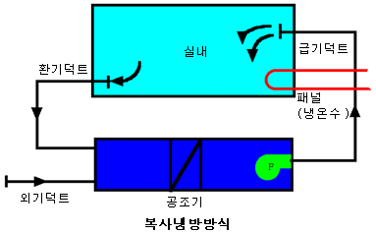
(주) 복사냉방식이 설비비가 가장 많이 든다.
7-6 팬코일 유닛 방식
가. 기존건물에 설치하기가 용이하고 각유닛마다 조절할 수 있으므로 개별제어에 적합하다.
나. 덕트 스페이스가 없다.
다. 부하증가시 팬코일 유닛의 증설만으로 용이하게 계획될 수 있다.
라. 일반적으로 외기공급을 위한 별도의 설비를 병용할 필요가 있다.
마. 각실에 수배관이 필요하며 유닛이 실내에 설치되므로 실내 유효면적이 감소한다.
바. 다수 유닛이 분산설치되므로 보수관리가 곤란하다.
사. 전공기식에 비해 다량의 외기송풍량을 공급하기 곤란하므로 중간기나 동기의 외기냉방이 곤란하다.
아. 소량의 송풍으로 능력이 적으므로 고성능 필터를 사용하기가 어렵다.
자. 실내용 소형 공조기이므로 고도의 공기처리를 할수 없다.(실내청정도 불량)
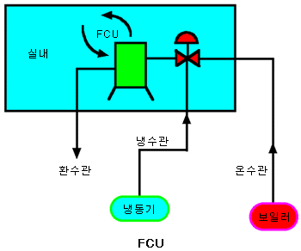
7-7 덕트병용 패키지 유닛식
개별식 공조기인 패키지 유닛을 실외에 설치허여 환기와 급기를 덕트를 통해하는 방법으로 작은 규모의 조닝에 쓰인다.
